行政院所屬各機關因公出國人員出國報告書
出國類別：出席國際會議

出席第56屆國際中小企業聯合會(ICSB)

世界大會暨理事會議出國報告

服務機關：經濟部中小企業處
出 國 人：賴杉桂處長、賴作松組長
出國地點：瑞典/斯德哥爾摩
會議期間：100年6月15日至6月18日
報告日期：100年8月15日

摘 要

本次前往瑞典斯德哥爾摩參與2011年國際中小企業聯合會（ICSB）第56屆世界大會之主要目的為，在6月15日之理事會中爭取2014年ICSB世界大會在我國舉行之主辦權。本次與會成員包括：經濟部中小企業處賴處長杉桂、創業育成組賴組長作松、信保基金王董事長鉑波、中小企業協會林理事長秉彬伉儷、ICSB-ROC理事長陳家聲、理事(國立台北教育大學藝術與人文學院院長) 林炎旦、秘書長(中國青年創業協會總會副秘書長)陳麗華、執行秘書(中國青年創業協會總會組長)廖韻奇、中央大學企管系博士生洪淑琪、美和科技大學教授利尚仁及講師劉上欲等一行共12人。各項行程蒙我國駐瑞典代表處及斯德哥爾摩台貿中心等單位之鼎力協助，使得與會工作順利完成。本次出國心得為：透過積極參與國際中小企業聯合會(ICSB)，為我國與國際創業學研社群建立良好之國際交流合作平台，展望未來若能將ICSB社群間廣泛之人際關係，與我國中小企業在學術領域或產業創新研究有效結合，對雙方中小企業之發展，當可發揮互助互利互補之綜效。
目 錄

- 緣起………………………………………………… 4
- 行程規劃…………………………………………… 5
- 與會團員…………………………………………… 6
- 參與「2011年ICSB世界大會」會議內容紀要…. 7
- 參訪活動紀要………………………………………. 9
- 具體成果…………………………………………… 12
- 結論與建議………………………………………… 14
- 附錄………………………………………………… 17

- 緣起
- 國際中小企業聯合會為國際重要創業社群
國際中小企業聯合會（International Council for Small Business, ICSB）成立於1955年，為重要的中小企業國際組織之一，總部設在美國華府的喬治華盛頓大學，宗旨為建立國際中小企業學術研究領域交流平台。該會著重之領域含括中小企業政策面、研究面、實務面及支援面。此外，該會相當重視中小企業學術領域的探討研究，定期出版學術性期刊（Journal of Small Business Management, JSBM）以及會員電子報（ICSB Bulletin），並有專屬網站（http://www.icsb.org）提供許多有關中小企業、創業、管理及企業諮詢等資訊，深受中小企業界的重視。時至今日，ICSB已經擁有來自12個國家分會，超過2,500位的會員以及來自60多國為數眾多的國際會員。

- 中華民國分會改由青創會接任秘書處
國際中小企業聯合會中華民國分會(ICSB-ROC)於1999年6月正式成立，成為ICSB分會組織之一，並為理事會成員之一，首任會長為當時任中小企業信用保證基金總經理張鈞先生，會員陣容包含來自產、官、學、研各界的傑出菁英，不僅固定參與總會活動，並曾於2001年爭取在台舉辦第46屆世界大會，帶領我國中小企業往國際化發展更邁進一步。ICSB-ROC自2009年7月起，改由中國青年創業協會總會接任秘書處，設置秘書長及專責秘書，並繼前任理事長楊開卓之後，由台大商學研究所教授陳家聲擔任理事長，積極延攬產官學研成為會員，擴大會員對會務的實質參與，促進ICSB總會了解我國之實質貢獻及發展經驗。

- 爭取2014年ICSB世界大會在我國舉行之主辦權
ICSB是以歐美國家為主體之國際組織，但近年來亞洲勢力崛起，再加上自2001年我國主辦第46屆世界大會後，ICSB世界大會主辦國直至2013年，只有2009年在韓國，即亞洲地區舉辦，其他主辦國皆是歐美國家，因此總會也意識到，若ICSB欲發展為全球化之組織，應兼容並蓄亞洲之中小企業趨勢及研究成果，致力於歐美及亞洲兩地區間的平衡發展，因此於2009年年底，便私下徵詢台灣分會之爭取意願，惟當時青創總會剛接下秘書處，而台灣分會已長達10年由時任理事長之楊開卓博士獨自維持經營，在顧及規劃未盡完善之現況下，為求審慎，乃以深化參與並聚焦台灣分會內部會務運作與發展方向為主，因此並未給予總會正面回應，據後來瞭解，總會隨後則轉為協商愛爾蘭提案。然而，在本處指導下，青創總會經過1年的積極運作，會務緊羅密鼓，快速發展，在評估之後，認為已有主辦國際級世界大會之實力，因此，在知會總會並同樣取得總會支持後，決定仍然出面爭取。雖然最後爭取失利，然本次台灣分會競標不僅展現出高水準之競標規格，其意義更是在楊理事長不幸逝世後，展現出新團隊的堅強陣容，以及我國政府的高度支持，讓總會刮目相看，驚豔於台灣之實力，並於會後主動積極與我國洽談，前來我國考察參訪，以及後續合作事宜。

- 行程規劃
100年6月12日(星期日)晚間由台北啟程經法國巴黎轉機， 6月13日晚間抵達瑞典斯德哥爾摩，14日至18日參與2014年會競標會議及參加「2011年ICSB第56屆世界大會」，並透過瑞典斯德哥爾摩台貿中心安排拜會Innovationsbron AB、Vinnova、Entrepreneurs、Confederation of Swedish Enterprise及當地台商；隨後於19日自斯德哥爾摩經奧地利維也納轉機，並於6月20日下午返抵台北，詳細行程表請參閱附件。

- 與會團員
- 經濟部中小企業處處長賴杉桂
- 經濟部中小企業處創業育成組組長賴作松
- 信保基金董事長王鉑波
- ICSB-ROC理事長陳家聲 (台灣大學商學研究所教授)
- ICSB-ROC理事林炎旦(國立台北教育大學人文藝術學院院長)
- 中華民國中小企業協會理事長林秉彬(ISBC理事長)
- 中華民國中小企業協會理事長林秉彬夫人李碧珍
- 私立美和科技大學餐旅管理系利尚仁助理教授
- 私立美和科技大學餐旅管理學院劉上欲講師
- 國立中央大學企管系博士班洪淑琪
- ICSB-ROC秘書處秘書長陳麗華 (青年創業協會副秘書長)
- ICSB-ROC秘書處執行秘書廖韻奇 (青年創業協會組長)

- 參與「2011年ICSB世界大會」會議內容紀要
- 2011年ICSB第56屆世界大會
- 時間：2011年6月15日至18日
- 地點：瑞典斯德哥爾摩Waterfront Convention Center
- 會議主題：Back to the Future —
Changes in Perspectives of Global Entrepreneurship and Innovation
- 會議網站：http://www.icsb2011.org
- 會議之人數/參與國家數：500人/12國
- 討論議題：
- Emerging Forms of Entrepreneurship and Innovation
- Creative Environments
- Globalization and its Impact on Entrepreneurship and SMEs
- Soci(et)al Entrepreneurship
- Sustainable Innovation, Entrepreneurship and Growth
- Gender and Entrepreneurship

- 重要議程內容：
6/15（三） | 6/16（四） | 6/17（五） | 6/18（六）
辦理註冊  07：30～17：00 | 開幕式及全體會員大會I  09：00～10：30 | 全體會員大會III  09：00～10：30 | 分組研討會  09：00～10：30
ICSB理事會  08：00～16：30 | 全體會員大會II  11：00～12：30 | 分組研討會  11：00～12：30 | 全體會員大會IV  11：00～12：30
ICSB博士生研討會  08：00～17：00 | 午餐  12：30～13：30 | 午餐  12：30～13：30 | 午餐及閉幕式  12：30～13：30
歡迎酒會  18：00 | 分組研討會  13：30～15：00 | 分組研討會  13：30～15：00 | ICSB理事會  14：00～16：30
 | 分組研討會  15：15～16：30 | 分組研討會  15：15～16：30
大會晚宴
19：00～22：00

- 6月24日及27日理事會議摘要
ICSB理事會議為ICSB最高權力單位，每年召開3次理事會，分別於每年6月世界大會前一天及結束當天召開，另一次則於每年年底或年初併同某一分會年會召開。參與成員包括現任會長（President）、卸任會長（Past-President）、下任會長（President-Elect）、4位副會長(分別負責財務、行銷、全體會員及分會，以及研究出版)、12位理事(分別由12個國家分會會長擔任) 、2至5位無任所理事，以及1位元老院代表理事(Wilford White Fellows)。
6月召開世界大會理事會，同時亦舉辦前後任理事交接典禮。本屆理事會議分別於6月15日及18日召開，由現任會長David Smallbone(2010-2011年)及新任會長Don Bradley(2011-2012年)分別主持。以下為2011-2012年理事會成員名單：

ICSB職稱 | 姓名 | 分會 | 服務單位
President | Don Bradley | USA | Small Business Advancement National Center, University of Central Arkansas
Past-President | David Smallbone | UK | Small Business Research Centre, Kingston University
President-Elect | Thomas M. Cooney | ECSB (Ireland) | Dublin Institute of Technology
SVP-Finance & Control | Jeffrey Alves | USA | Allan P. Kirby Center for Free Enterprise and Entre preneurship, Wilkes University
SVP-Marketing | Pasi Malinen | ESCB(Finland) | Turku School of Economics
SVP-Membership & Affiliates | Susan Duffy | USA | Simmons School of Management
SVP-Research & Publications | Rita Grant | USA | Seidman College of Business, Grand Valley State University
SVP-Programs | Amr Gohar | Egypt | Chairman, ECCO Outsourcing
SVP- Strategic Partnerships | Charles H. Matthews | USA | Professor of Entrepreneurship and Strategic Management, U.C. Center for Entrepreneurship Education & Research, Department of Management, University of Cincinnati
Director-at-large | Rodrigo Varela V. Ph.D. | Colombia | Director, Centro de Desarrollo del Espíritu Empresarial  Universidad Icesi
Director-at-large | Kwan Hee Yoo | Korea | Professor of Accounting, Business School, Korea University
Director-at-large | Jay Mitra | ECSB(UK) | University of Essex
Director-at-large | Jay Krysler | CA | --
Affiliate Presidents | Totally 12
ICSB中華民國分會理事長陳家聲教授代表ICSB-ROC出席，以下為本屆理事會議之重點內容：
- 將架構互動式網路社群系統，期望能增加理事成員間的互動、交流。
- 為加強全球各區域間成員的互動，並促進各區域間中小企業發展相關之議題和成功經驗交流，預計將推動各會員國所在區域的研討會。
- 為增加新會員及培養青年創業，理事會有舉辦 Global Youth ICSB Campaign 的想法，希望藉活動的舉辦，喚起各國青年對創業的重視。
- 有關會員會費的調整，決議開發中國家的會員費，為正常會費的50%（即每年每人12.5USD），至於哪些國家符合此繳納標準，則由理事會審察小組核定。
- 由於與DELL的合作計畫結束，因此期望各國加強會員吸收，以增加會員費的收入。

- 參訪活動紀要
為充分運用此次出訪機會，瞭解瑞典中小企業輔導現況及整體產經趨勢，透過斯德哥爾摩台貿中心及青創總會之安排，本次除出席ICSB世界大會外，另安排參訪Innovationsbron AB、VINNOVA、The Swedish Federation of Business Owners、The Confederation of Swedish Enterprise等，瑞典具代表性的中小企業輔導相關組織，此外，也特別安排當地台商陳宏銘設計師，以及與當地政府有密切合作聯繫之作家Max Wang，企圖瞭解瑞典中小企業政策及計畫，以作為未來制定政策之參考。相關參訪情形，摘要簡述如下：
- Innovationsbron AB
於6月16日下午14時拜訪Innovationsbron AB(The Innovation Bridge)，由該公司公關經理(Communication Manager) Ms. Maria Qvick接待，總經理(Managing Director) Mr. Peter Stromback負責簡報說明。S總經理表示該公司宗旨為擔任學術研究與企業之間的橋樑，資本額約1000萬歐元，有54名員工，並有80%以上的業務來自政府專案，幫助中小企業將創意點子化為實際可行的商品推向市場，輔導規模每年約可接收4000個創意點子，其中實際投資的個案數大約10%，自2005年至今，該公司已成功協助10家廠商IPO。此外，自2008年7月起，該公司展開育成計畫，串連瑞典各地之育成中心，以強化在地輔導能量，但由於經費由政府支應，因此目前並無設計育成企業回饋機制，而是著重在建立育成畢業廠商之互聯網絡。
- VINNOVA
於6月16日下午15時15分拜訪VINNOVA，由Mr. Joakim Appelquist, Director of International Collaboration and Networks，以及Mr. Kjell Håkan Närfelt，Chief Strategy Officer出面接待，簡報該會現況及服務內容等。原本隸屬於NUTEK(瑞典工業與技術發展局Swedish Agency for Economic and Regional Growth)的VINNOVA，於2001 年1 月1 日時獨立出來，其宗旨為通過建立有效的創新體系，資助能夠推動商業、社會和勞工生活可持續發展的研究活動。VINNOVA 的工作主要聚焦於強化瑞典創新系統中的大學、研究單位、企業及相關單位的合作關係。VINNOVA 主要支持的專業領域必須依照瑞典企業、能源及通訊部（ Ministry of Enterprise, Energy and Communication）的規劃。而其實際的主要工作包括：提供資金贊助相關研究、強化研究及創新環境、協助中小企業發展研發及創新、國際交流合作、參與歐盟發展框架(EU’s framework program)相關活動、支持或建構瑞典發展所需的研究機構。
- The Swedish Federation of Business Owners
於6月17日上午10時30分拜訪The Swedish Federation of Business Owners，由Mr. Jan Herin, Senior Economic Adviser接待，並更詳細地介紹SME在瑞典的現況，以及該聯盟所提供的會員服務等。根據H顧問的介紹，一直以來，瑞典的經濟主幹還是以大型企業為主，如Volvo、IKEA、ABB、Ericsson等，但目前員工人數在50人以下的中小企業，大約占瑞典總體企業家數的99.2%，比例相當高，也為失業率高達8%的瑞典，提供了1600萬個工作機會，而約只有42萬人在擁有50至199位員工的中大型企業工作，可見中小企業對瑞典的就業市場而言相當重要。而該聯盟成立於1905年，有相當長的歷史，目前擁有超過7萬個企業會員人數，在瑞典國內有260個在地分會，他們也提供會員諮詢及商機媒合等服務。藉由集體力量的展現，他們肩負影響瑞典中小企業政策的能力與責任，並定期於公開平台發表最新調查數據研究及社會建言。此聯盟相當近似於國內的青年創業協會及中小企業協會等工商社團，其運作方式及服務內容，十分值得國內中小企業相關團體參考。
- The Confederation of Swedish Enterprise
於6月17日下午14時拜訪Confederation of Swedish Enterprise，由該公司經理Ms. Eva Jivmark接見，聽取該聯盟運作現況。該聯盟目前有60,000個公司會員，49個工會組織會員，會員規模90%以上為員工數50人以下之中小企業，與瑞典整體企業結構比例相近。在對瑞典中小企業概況有較多瞭解後，與J經理對談中，瞭解瑞典對創業者最困難的地方在於，其相當高的所得稅(top rate 55%)、公司稅(30%)、勞退金(30%)，以及對員工高度的保護（裁員困難），都是中小企業主在創業、用人、擴張上會較審慎保守的原因。
- 陳宏銘設計師(設計工作室)及 Max Wang作家
於6月17日下午15時接見台商陳宏銘設計師及瑞典文創專家 Max Wang。陳宏銘目前與夫人共同設立Chen & Karlsson公司，他的設計領域橫跨家具與電子設備，積極參與許多國際展覽，知名作品有鳥型燈、廢字紙簍等，其對於產品的設計理念是融合東西文化背景，並適於日常生活使用，目前歐洲知名家具通路，都有他的作品，未來持續朝自有品牌之路邁進；而Max Wang現為設計時尚評論者，在《動腦雜誌》、台灣《Vogue》撰文，亦是策展人，在台北、斯德哥爾摩兩城市間策畫展出，著有《設計之神的國度︰斯德哥爾摩設計觀點》及《極地之光：瑞典‧設計經濟學》等。在與兩位台灣之光的對談中，不難感受到台灣人在文創、時尚、科技領域高度的敏感度，也得知瑞典政府近年來開始關注亞洲市場之崛起，更積極選擇新加坡、韓國等地作為接觸亞洲市場之窗口。然而，就創意創新能量來說，我國絕對是亞洲地區的龍頭重心，因此，當聚光燈逐漸聚焦亞洲之際，若我國不能把握機會，將台灣優勢展現在國際舞台，主動爭取獲得國際合作機會，鏈結國際網絡，將至為可惜，由於MAX目前為瑞典政府擘劃亞洲市場開發團隊顧問一員，因此在現場與其交換許多想法和意見，希望透過本處相關計畫資源，搭建交流平台，未來有機會促成雙邊合作計劃。

- 具體成果
- 些微差距，奪標飲憾
本屆大會於6月15日召開之理事會議中，由全體理事以投票表決之方式決定2014世界大會年會主辦國。本次爭取主辦權，結合外交部、國際貿易局及駐外單位等單位，積極齊力爭取。雖然第一階段計畫書審核已先取得最高分(愛爾蘭居次、中國殿後)，惟6月15日現場簡報及理監事投票後，因愛爾蘭理事長身兼2012-2013年ICSB總會長，人脈豐沛，且部分委員認為2012年將在鄰近亞洲之紐西蘭舉辦，似宜避免重複在亞洲之我國舉行，最後即由愛爾蘭以些微差距獲得2014年主辦權。
我國雖未順利得標，然事前充分之準備，包括完備專業之計畫書、各駐外單位之事前遊說、現場精彩之簡報內容，以及多樣化之參考資料（包括觀光局、貿易局MEET Taiwan之會展文宣品及小贈品），另外，12位ICSB-ROC代表團員之踴躍出席，以及批掛元旦國旗圍巾上陣之創意與團隊氣勢，實驚豔四座，讓所有在場之ICSB理監事代表眼睛為之一亮，大獲好評。事後大會秘書長及新任理事長Don Bradley也再三鼓勵我國持續爭取2015年世界大會。此役著實可謂雖敗猶榮，不僅成功將中華民國國旗透過國旗圍巾的形式展現於國際舞台之上，並為我國贏得許多肯定的掌聲，更穩固我國分會在ICSB社群之國際地位。
- 宣傳台灣，2015前哨站
此次爭取2014年會主辦權，青創總會身為ICSB中華民國分會秘書處，投注相當財力、人力，不假手於委外之會展公司，由秘書處善盡企劃書撰寫及標案準備工作之職責，為讓各國看見我國之軟實力，也扮演資源整合角色，結合外交部、國際貿易局及本處資源，於會場租賃展示攤位，以「Welcome to Taiwan」為主題，提供台灣觀光地圖、台灣特色介紹、MEET Taiwan紙扇、台灣特色紙偶DIY、投資台灣手冊、「一鄉鎮、一特色產業」(OTOP)文宣、中小企業處介紹、育成中心計畫介紹DM等，供在場參與者索取，並派有專人於攤位說明，與參與者互動。現場許多來自世界各地的參與者，都主動向團員表示，被我國豐富的文化及優質的中小企業環境深深吸引，希望有朝一日能來我國參訪，更表達對我國未能主辦2014年會而感到遺憾之情，成功為我國作足國際宣傳，也為持續爭取2015年會主辦權開始暖身，希望由下而上，醞釀ICSB年會應於2015再拉至亞洲之輿論渴望，而我國也正是最適宜主辦之首選國家。
- 加強與國際創業社群之連結
本次年會除理事會外，另有多場交流聯誼場合，本處與ICSB理事及多國代表皆有諸多互動機會，不僅提供我國創業發展經驗供他國參考，也透過國際知識經驗的交流，作為強化我國創業輔導體系之參考。賴處長更藉此次機會與邀請伊擔任主講人之2012ICSB世界大會主辦人，澳紐分會前理事長Claire Massey女士充分互動，確認明年將持續與ICSB總會保持緊密聯結，獲得讓我國於國際舞台發聲機會，將我國中小企業政策成功經驗分享國際。
- 展現我國創業創新領域研究成果
ICSB著重創業創新領域之學術研究，年會也規劃全球創業創新領域之論文及研究成果發表。在中華民國秘書處青創總會之努力下，今年突破以往，摘要錄取篇數達17篇（如附件），可見國內學術界對於ICSB之研究平台逐年重視，另一方面，也可充分向國際展現我國於創業創新領域之研究成果。今年度親自出席發表論文之學者包括國立臺北教育大學人文藝術學院院長林炎旦、國立中央大學企管系博士生洪淑琪、美和科技大學餐旅管理系助理教授利尚仁等。

- 結論與建議
ICSB係國際中小企業重要組織之一，我國於1999年以中華民國分會名義（ICSB-ROC）加入迄今，係我國少數得以完整國號及國旗參與之國際組織，實屬難得，為使分會發展更為蓬勃，並藉以提升我國際地位，本次出團後提擬相關建議如下：
- 秘書處需強化國內運作
自2009年起在本處指導下，ICSB-ROC改由青創總會擔任分會秘書處窗口開始積極運作，預計於本(2011)年度完成內政部之立案登記，並已於今年上半年陸續召開完成第一次、第二次籌備會、成立大會暨第一屆第一次會員大會、理監事會議、組團出席2011年ICSB世界大會等，並已有正式登記之會員54人，並在前理事長楊開卓過逝之後，經由全體會員選舉，由台大商學研究所教授陳家聲，正式擔任中華民國分會2011-2013理事長（任期二年）。
有鑑於中華民國分會已具備主辦年會之雄心壯志與實力，也深知若欲主辦國際會議，國內團隊之力量是奠基實力之基礎，因此本年度在國內正式立案登記後，建議秘書處按年度計畫於下半年確實召開第一屆第二次理監事會議、第三次理監事會議，以及協辦本年11月17日本處於全球創業週(Global Entrepreneurship Week, GEW)期間主辦之國際創業創新論壇，作為ICSB-ROC之年度大會(Affiliate Annual Conference)並同時召開會員大會，以強化會員彼此間的橫向聯繫，培育及籌備協會運作之人才。
- 擴大召募會員
中華民國分會於1999年創立時，會員人數為80餘人，其後10多年間，囿於主客觀因素，未能制度化推展，多年來仰賴前任理事長楊開卓維持經營，會員人數名義上保持在最低門檻50人。如今制度化運作之後，目前正式會員人數為54人，對於總會而言，並無顯著增加。根據總會標案評估小組針對2014年會標案簡報所作之評估報告內容，對於中華民國分會的在地運作，以及ICSB世界大會在台主辦對於整體會員召募之效益，略有疑慮。因此，建議中華民國分會秘書處持續召募會員加入，並且善用秘書處於企業界之人脈優勢，吸收企業會員，彌補總會以學術人脈為主體，較缺乏企業人脈之弱點，創造中華民國分會對於總會而言另一項不可忽略之優勢。
- 鼓勵國內學研社群踴躍投稿
相較於過去幾年，今年我國論文摘要錄取篇數有顯著突破。去(2010)年摘要錄取篇數為7篇，實際赴會發表者僅國立臺北教育大學專業教師李兆翔1人，在秘書處青創總會之努力宣傳下，今年摘要錄取篇數已提升為17篇，實際赴會發表者包括國立臺北教育大學人文藝術學院院長林炎旦、國立中央大學企管系博士生洪淑琪、美和科技大學餐旅管理系助理教授利尚仁等3人。建議未來秘書處持續透過學術界會員，推廣並充分運用此國際會議平台，提升學術社群在國際的能見度，將我國研究成果及實務經驗放諸國際。
- 促成台瑞雙方合作交流平台
瑞典為創意產業發展迅速成熟之國家，近年瑞典政府積極鼓勵各產業朝創意創新方向發展，並強調使用者導向的設計理念，促使中小企業升級轉型，藉由知識力量與貼近使用者需求的設計，使得全世界的消費者願意以更高的價格購買瑞典製造設計的商品。如此的經濟發展策略，正是我國可以善用我國民眾創新能量與活力，促使我國中小企業升級轉型，以面對全球化競爭與鄰近國家磁吸效應。此次與參與瑞典政府亞洲發展計畫之顧問成員Mr. MAX及台商等人會面機會，建議持續與渠等保持聯繫，洽談後續合作之可能性，未來有機會鏈結本處資源，促成與瑞典雙邊之合作計劃。
- 附件
附件一：行程表
附件二：論文摘要錄取名單
附件三：相關照片

附件一：行程表
日期 | 時間 | 活動內容
6月12日  （星期日） | 23：55 （台北）  │  07：45+1 （巴黎） | 班機資訊：  長榮航空BR87
6月13日  （星期一） | 19：30 （巴黎）  │  21：55 （斯德哥爾摩） | 班機資訊：  北歐航空 SK580
6月14日  （星期二） | 10：00  │  12：00 | 駐瑞典代表處工作會議
6月14日  （星期二） | 12：00  │  14：00 | 駐瑞典代表處午宴
6月14日  （星期二） | 14：00  │  17：00 | 工作會議
6月14日  （星期二） | 18：30  │  21：00 | 團長工作晚餐
6月15日  （星期三） | 08：30  │  16：30 | 理事會議
6月15日  （星期三） | 18：00  │  21：00 | 大會歡迎晚宴
6月16日  （星期四） | 09：00  │  10：30 | ICSB2011世界大會  Plenary Session1
6月16日  （星期四） | 10：30  │  11：00 | Coffee Break with Exhibitors
6月16日  （星期四） | 11：00  │  12：30 | Plenary Session2  Plenary Session3
6月16日  （星期四） | 12：30  │  13：30 | 午餐
6月16日  （星期四） | 14：00  │  15：00 | 參訪單位1：Innovationsbron AB  (1330-1500團員利尚仁教授論文發表：The Perspective of Practical-based in Entrepreneurship-The Life Narrative of Chinese Clinic Director Fu )
6月16日  （星期四） | 15：15  │  16：30 | 參訪單位2：Vinnova
6月16日  （星期四） | 18：30 | 大會交流活動
6月17日  （星期五） | 09：00  │  09：30 | Plenary Session 4
6月17日  （星期五） | 10：30  │  11：30 | 參訪單位3：Entrepreneurs  (1100-1230 團員洪淑琪論文發表：  Effects of alliances on manufacturing strategy and firm performance： An emprical study of small and medium firms in Taiwan electronics industries )
6月17日  （星期五） | 12：00  │  13：30 | 午餐
6月17日  （星期五） | 14：00  │  16：00 | 參訪單位4：Confederation of Swedish Enterprise
6月17日  （星期五） | 19：00  │  22：00 | Gala Dinner
6月18日  （星期六） | 09：00  │  10：30 | 分組Paper Session
6月18日  （星期六） | 10：30  │  11：00 | Coffee Break with Exhibitors
6月18日  （星期六） | 11：00  │  12：30 | Plenary Session 6  Plenary Session 7
6月18日  （星期六） | 12：00  │  13：30 | Concluding Lunch/ Best Paper Awards
6月18日  （星期六） | 15：00  │  16：00 | 台商拜會
6月18日  （星期六） | 18：30  │  21：00 | 工作晚餐
6月19日  （星期日） | 09：50 （斯德哥爾摩）  │  12：10 （維也納） | 班機資訊：  奧地利航空OS312
6月19日  （星期日） | 19：35  │  17：05+1 | 班機資訊：  長榮航空BR62
6月20日  （星期一） | 17：05 （台北） | 返抵桃園機場

附件二：論文摘要錄取名單
論文 | 投稿人 | 單位 | 職稱
A study of the relationships among successors' succession commitment, succession's personality, and organizational citizenship behavior | Wen-Ching, Chang | 靜宜大學企管系 | 助理教授
 | Liang-Chieh, Weng | 靜宜大學
 | Hui-Chung, Tai | 靜宜大學
 | Chao-Chih, Hung | 嘉義大學
The Effects of the Formers’ and the Successors’ Leadership Styles Consistency on Employees’ Psychological Contract Violation and Deviance in Family Business-Emotion Regulation as a Moderator | Wen-Ching, Chang | 靜宜大學企管系 | 助理教授
 | Liang-Chieh, Weng | 靜宜大學
 | Chao-Chih, Hung | 嘉義大學
 | Yi-Chun, Lin | 靜宜大學
The Research on Digital Divide of Female Entrepreneurs in Taiwan | 胡愈寧 | 國立聯合大學經濟與社會研究所 | 副教授
Government support for SME training and development: Comparison between Sweden and Taiwan | 林月雲 | 國立政治大學工商管理系 | 教授
 | Barbro Nilsson | Linköping University, Sweden
Entrepreneurial Orientation, Organizational Learning, and Employee Innovative Behaviors in Small and Medium Enterprises | Shih-ping, Huang | 國立交通大學
 | Yu-Lin, Wang | 國立成功大學
Effects of alliances on manufacturing strategy and firm performance： An emprical study of small and medium firms in Taiwan electronics industries | 洪淑琪 | 國立中央大學企管系 | 博士生
 | 林明杰 | 國立中央大學 | 教授
 | Shiu-Wan, Hung | 國立中央大學

附件三：相關照片
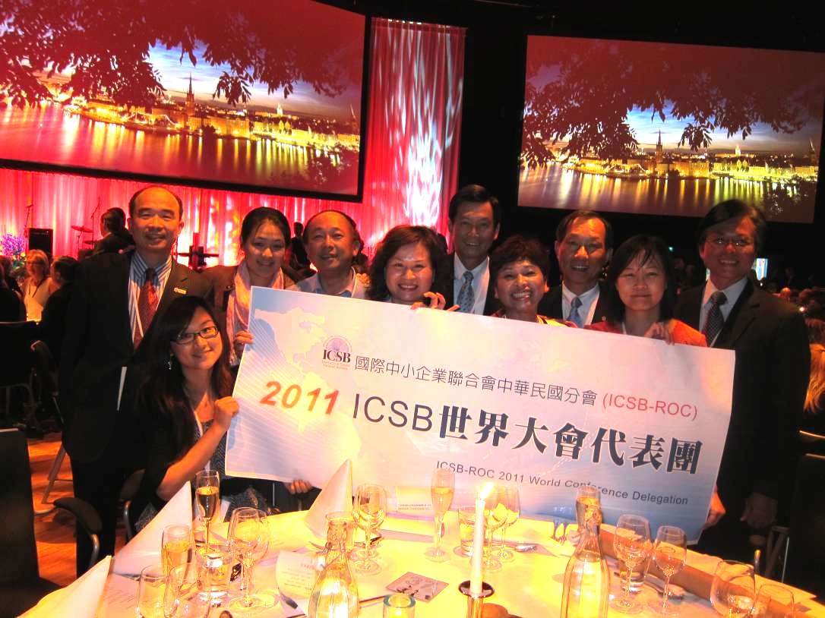
2011CSB世界大會中華民國參訪團成員全體合影
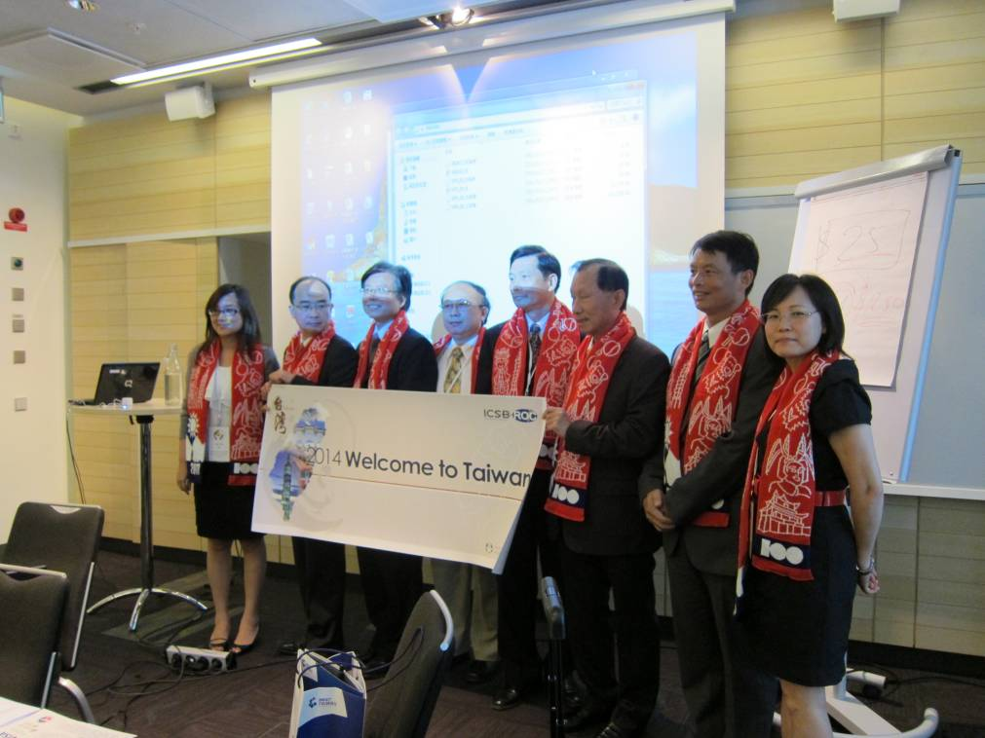
代表團批掛元旦國旗圍巾，爭取2014世界大會在台主辦權簡報

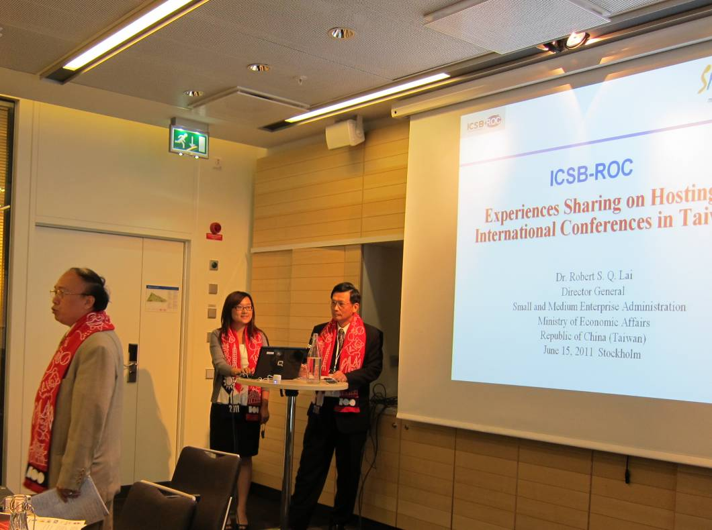
本人(左三)於陳家聲理事長簡報前，先作開場引言，表達我國中小企業之優勢，及政府全力支持之決心
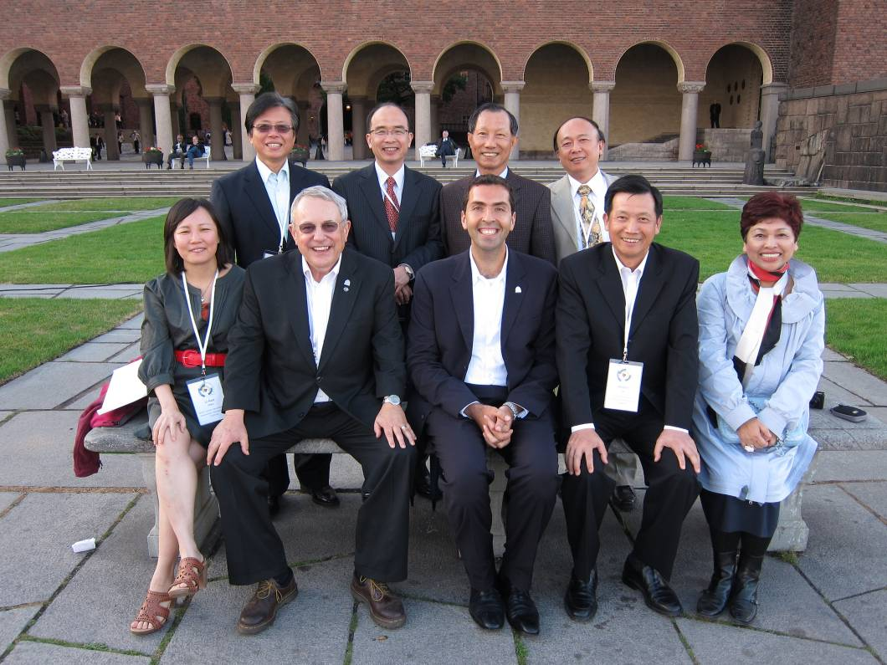
團員與ICSB新任理事長Don Bradley及秘書長Ayman Tarabishy合影。

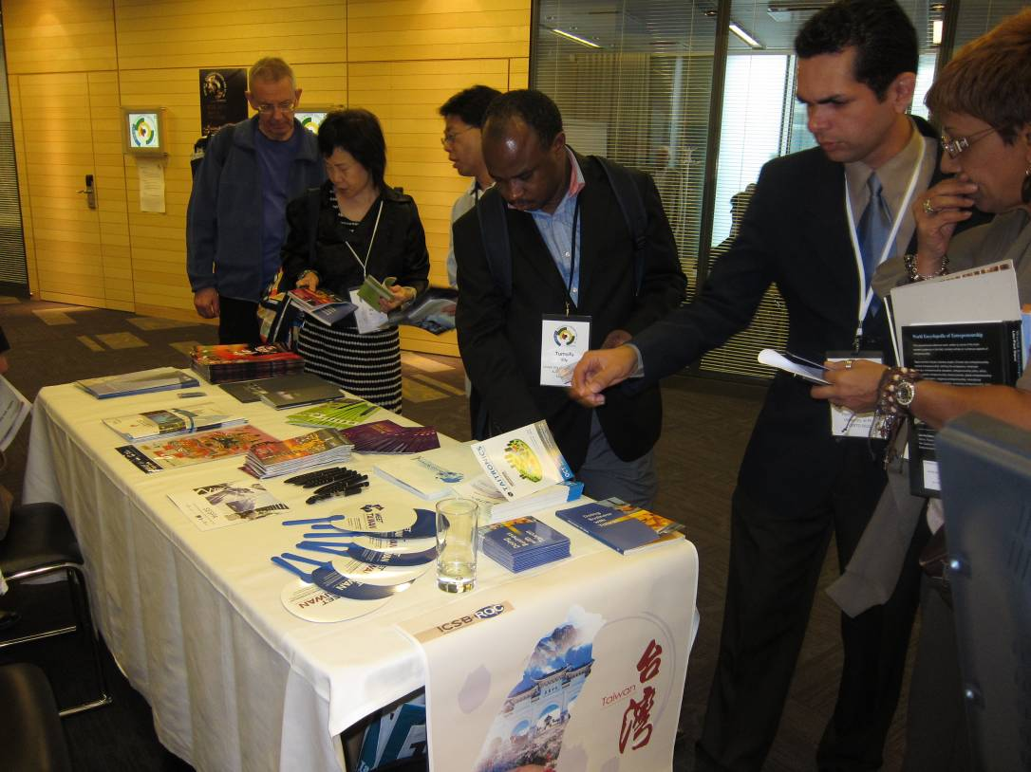
參與者踴躍至我國攤位索取資料
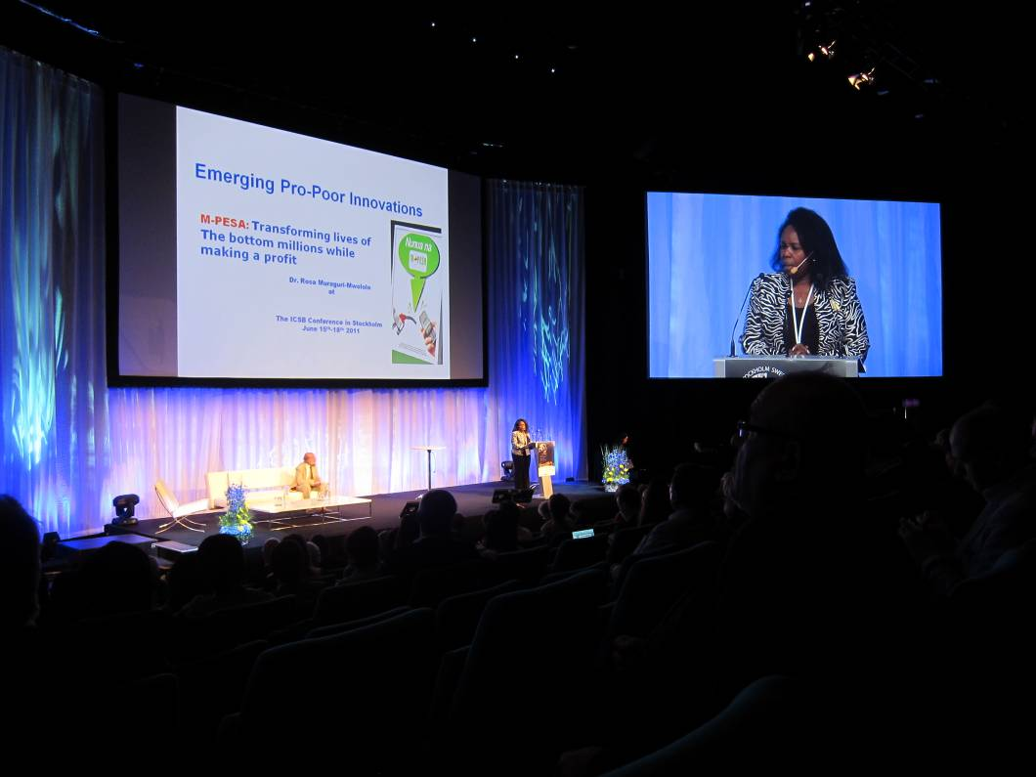
大會Plenary Session照片

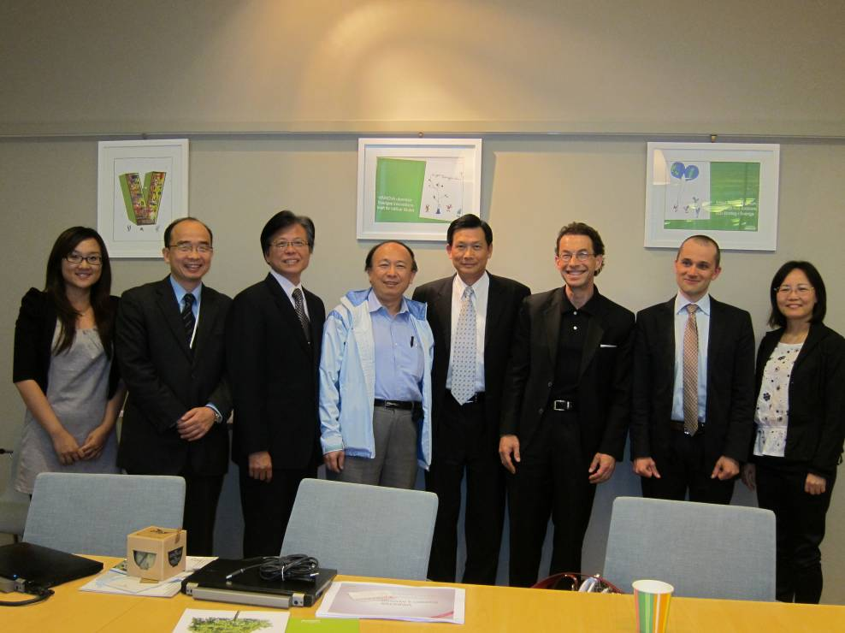
赴VINNOVA參訪，與Mr. Joakim Appelquist, Director of International Collaboration and Networks，以及Mr. Kjell Håkan Närfelt，Chief Strategy Officer合影留念
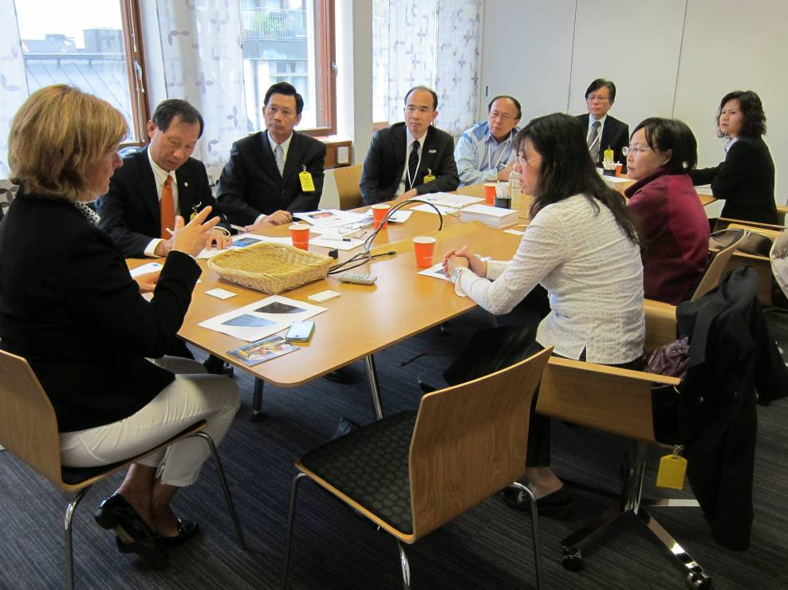
赴Confederation of Swedish Enterprise，由經理Ms. Eva Jivmark簡報接待

